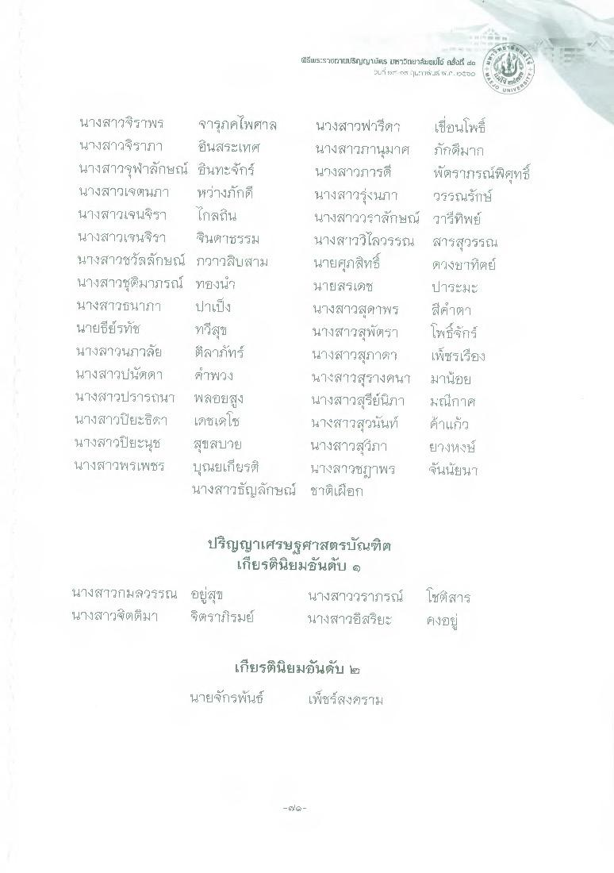
[ฝีพระรวรกปริญญไพัส5 UH15ทยาลัยตนได้ ที่ da
!. 57 7 | LTI+I5 ซ.”. 5อบ
นางสาวจิราพร จารุภศไพศาล นางสาวฟารีดา เขียนโพธิ์ นางสาวจิราภา อื่นสระเทศ
นางสาวภานุมาศ ภักดีมาก นางสาวจุฬาลักษณ์ ขึ้นทะจักร์ นางสาวภารดี พัตราภรณ์ฟิสุทธิ์ นางสาวเจตนภา หว่างภักดี
นางสาวรุ่งนภา วรรณรักษ์ นางสาวเจนจิรา ไกลถิ่น
นางสาววราลักษณ์ วารีทิพย์ นางสาวเจนจิรา จินตาชวรม นางสาววิไลวรรณ สารสุวรรณ นางสาวชวัลลักษณ์ กวาวสิบสาม นายศุภสิทธิ์ ดวงอาทิตย์ นางสาวชุติมาภรณ์ ทองน้ํา
นายสรเดช ปาระมะ นางสาวธนาภา ปาเป็ง
นางสาวสุดาพร สีคําตา นายธียรทัช ทวีสุข
นางสาวสุพัตรา โพธิจักร์ นางสาวนภาลัย ติลาภัทร์ นางสาวสุภาดา เพ็ชรเรือง นางสาวปนัดดา ตาพวง
นางสาวสุรางคนา มาน้อย นางสาวปรารถนา พลอยสูง
นางสาวสุรีย์นิภา พณีกาศ นางสาวปิยะธิดา เดชเดโช
นางสาวสุวนันท์ คาแก้ว นางสาวปิยะนุช สุขสบาย
นางสาวสุภา ยางหงษ์ นางสาวพรเพชร บุณยเกียรติ นางสาวชฎาพร ฉันนัยนา
นางสาวธัญลักษณ์ ชาติเผือก
ปริญญาเศรษฐศาสตรบัณฑิต
เกียรตินิยมอันดับ 6 นางสาวกมลวรรณ อยู่สุข
นางสาววรารารณ์ นางสาวจิตติมา จิตราภิรมย์
นางสาวอิสรียะ
โชติสาร คงอยู่
เกียรตินิยมอันดับ ๒ นายจักรพันธ์ เพ็ชร์สงคราม
- E

